

(4212)考点报名确认

材
料
明
细
及
规
范

研究生院制表
2020年11月

一、报名确认须提交材料明细
材料类别 | 材料明细 | 生源类别 | 填写说明
基本报考材料 | 第二代身份证 | 所有考生 | 身份证丢失或者持临时身份证的考生，须上传身份证已在办理中的证明（加盖派出所公章才有效），扫描后上传网上确认系统；
基本报考材料 | 自学考试成绩证明单 | 自学考试应届考生 | 须提供湖北省教育考试院出具的自学考试成绩证明单，扫描后上传网上确认系统；
基本报考材料 | 毕业生证明 | 网络教育应届考生 | 准备所就读高校出具的应届本科毕业生证明，扫描后上传网上确认系统；
基本报考材料 | 《入伍批准书》和《退出现役证》 | 士兵专项计划考生 | 准备《入伍批准书》和《退出现役证》，扫描后上传网上确认系统；
基本报考材料 | 少骨考生登记表 | 少骨计划考生 | 准备《报考2021年少数民族高层次骨干人才计划硕士研究生考生登记表》，扫描后上传网上确认系统；
基本报考材料 | 4门主干课程考试合格成绩 | 以高职高专或本科结业身份报考我校的同等学力考生(报考MBA125100或MPA125200或MEM125601等专业考生除外) | 成绩扫描后上传网上确认系统；暂不能提供的准备《提供加试成绩告知书》并上传系统；
基本报考材料 | 同意报考证明 | 在校研究生 | 所在培养单位同意后开具的同意报考证明，扫描后上传网上确认系统；
基本报考材料 | 临床医学专业报考告知书 | 临床医学专业（以1051打头）且报考我校的考生 | 须符合下列条件：临床医学专业全日制普通高校应往届本科毕业生，且尚未取得住院医师规范化培训合格证书；考生填写《临床医学专业报考告知书》，扫描后上传网上确认系统；
基本报考材料 | 《个人申请表1份》《单位推荐书1份》  《专家推荐书2份》《学院推荐书1份》 | 单独考试考生 | 经过我校招生学院和研究生院资格审查通过后的考生，方可进行现场确认；
基本报考材料 | 公安部门出具的身份信息变更证明 | 考生更改姓名 | 本科期间更改姓名或身份证号的在校应届生，须提交学籍在线验证报告和公安部门出具的身份信息变更证明；毕业后更改姓名或身份证号的考生，须提交学历证书电子注册备案表或学历证书认证报告，和公安部门出具的身份信息变更证明；以上材料扫描后上传网上确认系统；
学籍学历认证 | 学籍在线验证报告 | 所有应届本 | 学信网（http://www.chsi.com.cn）-学籍查询-登录学信档案-在线验证报告申请-教育部学籍在线验证报告查看-下载pdf格式文件，现场不能提交的请提供《补交学籍学历认证承诺书》；
学籍学历认证 | 学历证书电子注册备案表（2002年及以后毕业） | 所有往届生 | 学信网（http://www.chsi.com.cn）-学籍查询-登录学信档案-在线验证报告申请-教育部学历证书电子注册备案表查看-下载pdf格式文件，现场不能提交的请提供《补交学籍学历认证承诺书》；
学籍学历认证 | 中国高等教育学历证书认证报告（2001年以前毕业） | 所有往届生 | 学信网（http://www.chsi.com.cn）-学历与成绩认证-报告申请-网上申请/现场办理-中国高等教育学历认证-开始申请。已在做学历认证但报告还未拿到的，考生出具办理学历认证报告回单和《补交学籍学历认证承诺书》。

提供加试成绩告知书

以高职高专或本科结业身份报考我校的同等学力考生，按要求须在复试前提供本科阶段4门主干课程考试合格成绩。现告知你请于2021年3月10日之前将成绩单（须出具成绩单的教务部门盖章）提交至武汉科技大学研究生院招生就业处（邮箱：wustyjsy@wust.edu.cn，地点：青山校区主楼1113室，电话：027-68862830）审核，逾期未提交者视为自动放弃2021年硕士研究生复试资格，所造成的一切后果由本人自行承担。
考生姓名： ，身份证号： ，
联系方式： ，报名号： ，

考生（承诺人）签字：
时间：

补交学籍学历认证承诺书

本人承诺于2020年11月20日之前将学籍学历认证报告材料提交至武汉科技大学研究生院招生就业处（邮箱：wustyjsy@wust.edu.cn，地点：青山校区主楼1113室，电话：027-68862830）审核，逾期未提交者视为自动放弃2021年硕士研究生招生考试资格，所造成的一切后果由本人自行承担。
考生姓名： ，身份证号： ，
联系方式： ，报名号： ，

考生（承诺人）签字：
时间：

同意报考证明
姓名： ，身份证号： ，系 （大学） （学院）
（专业） 级硕士研究生，该生申请报考武汉科技大学2021年硕士研究生，情况属实。
经培养单位（学院）研究，同意该生报考，特此证明！

培养单位（学院）盖章
时间：

临床医学专业报考告知书
报名参加我校临床医学专业学位（专业代码以1051开头）硕士研究生的考试人员须符合下列条件：临床医学专业全日制普通高校应往届本科毕业生，且尚未取得住院医师规范化培训合格证书。现特此告知，条件不符合者视为自动放弃2021年硕士研究生考试资格，所造成的一切后果由本人自行承担。
考生姓名： ，身份证号： ，
联系方式： ，报名号： ，

考生（承诺人）签字：
时间：

二、报名确认须提交材料规范
（一）所有考生必须上传材料标准
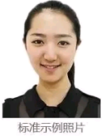
1、本人近三月内正面、免冠、无妆、彩色电子证件照，照片要求如下图：

（1）本人近三个月内正面、免冠、无妆、彩色头像电子证件照（蓝色或白色背景，具体以报考点要求为准，用于准考证照片）；
（2）仅支持jpg或jpeg格式，建议大小不超过10M，宽高比例3:4；
（3）正脸头像，人像水平居中，人脸的水平转动角，倾斜角，俯仰角应在±10度之内。眼睛所在位置距离照片上边沿为图像高度的30%-50%之间。头像左右对称。姿态端正，双眼自然睁开并平视，耳朵对称，嘴巴自然闭合，左右肩膀平衡，头部和肩部要端正且不能过大或过小，需占整张照片的比例为不小于2/3；
（4）脸部无遮挡，头发不得遮挡脸部、眼睛、眉毛、耳朵或造成阴影，要露出五官；
（5）照明光线均匀，脸部、鼻部不能发光，无高光、光斑，无阴影、红眼等；
（6）人像对焦准确、层次清晰，不模糊；
（7）请不要化妆，不得佩戴眼镜、隐形眼镜、美瞳拍照；
（8）图像应真实表达考生本人近期相貌，照片内容要求真实有效，不得做任何修改（如不得使用PS等照片编辑软件处理，不得对人像特征（如伤疤、痣、发型等）进行技术处理，不得用照片翻拍）；
（9）请务必谨慎上传符合上述全部要求的照片，否则会影响审核。
2、本人身份证原件正反面照（分正、反面两张上传，请确保身份证边框完整，字迹清晰可见，亮度均匀）。
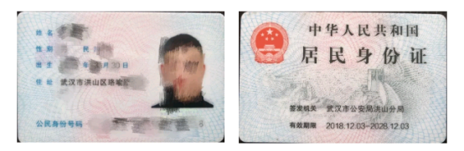
3、本人手持身份证照片，照片要求如下图：
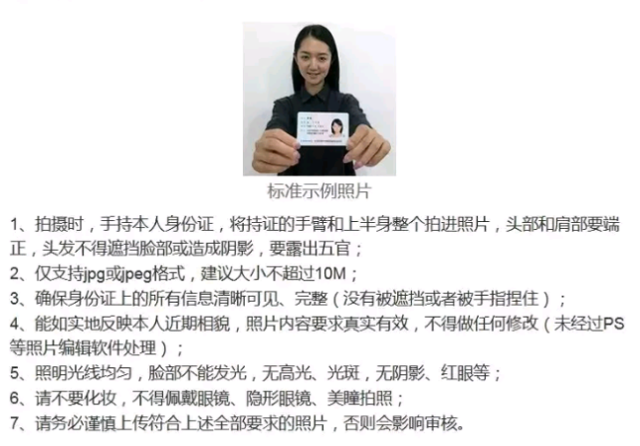

（1）拍摄时，手持本人身份证，将持证的手臂和上半身整个拍进照片，头部和肩部要端正，头发不得遮挡脸部或造成阴影，要露出五官；
（2）仅支持jpg或jpeg格式，建议大小不超过10M；
（3）确保身份证上的所有信息清晰可见、完整（没有被遮挡或者被手指捏住）；
（4）能如实地反映本人近期相貌，照片内容要求真实有效，不得做任何修改（未经过PS等照片编辑软件处理）；
（5）照明光线均匀，脸部不能发光，无高光、光凝，无阴影、红眼等；
（6）请不要化妆，不得佩戴眼镜、隐形眼镜、美瞳拍照；
（7）请务必谨慎上传符合上述全部要求的照片，否则会影响审核。
（二）学籍学历校验未通过考生提交材料标准
1、普通高校应届本科毕业生、成人应届本科毕业生须上传《教育部学籍在线验证报告》；
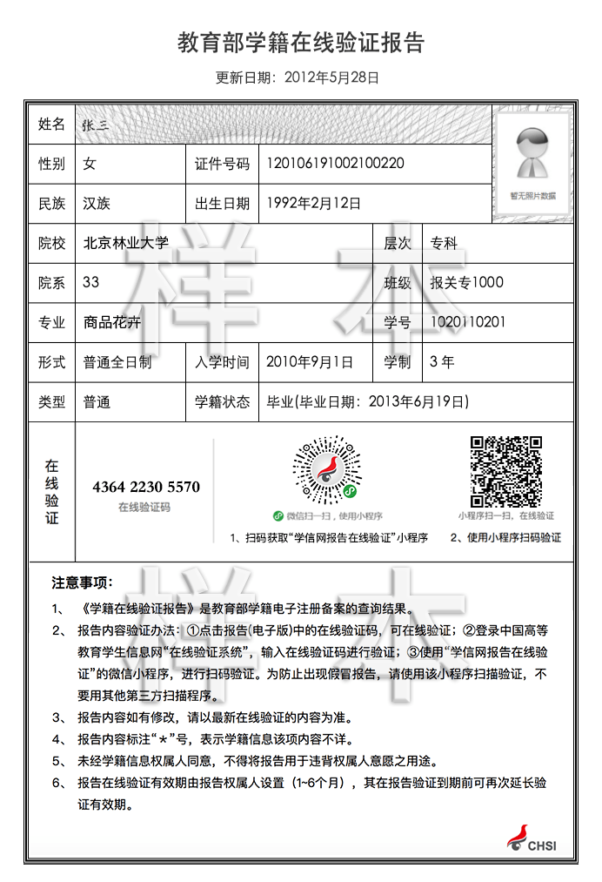
2、自学考试届时可毕业本科生，提供考籍所在地省级教育考试机构出具的自学考试成绩证明单；
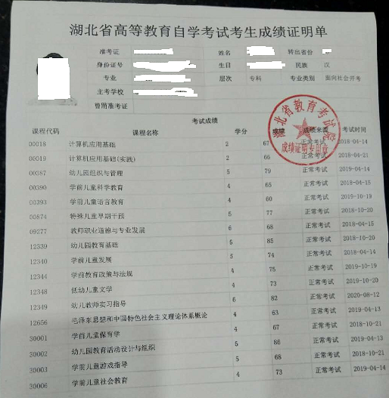
3、国家承认学历的网络教育届时可毕业本科毕业生须上传就读高校出具的届时可毕业本科生证明；

4、往届毕业生须上传《教育部学历证书电子注册备案表》（2001年以后的毕业生）或《中国高等教育学历认证报告》（2001年以前的毕业生）或教育部留学服务中心出具的《国外学历学位认证书》。
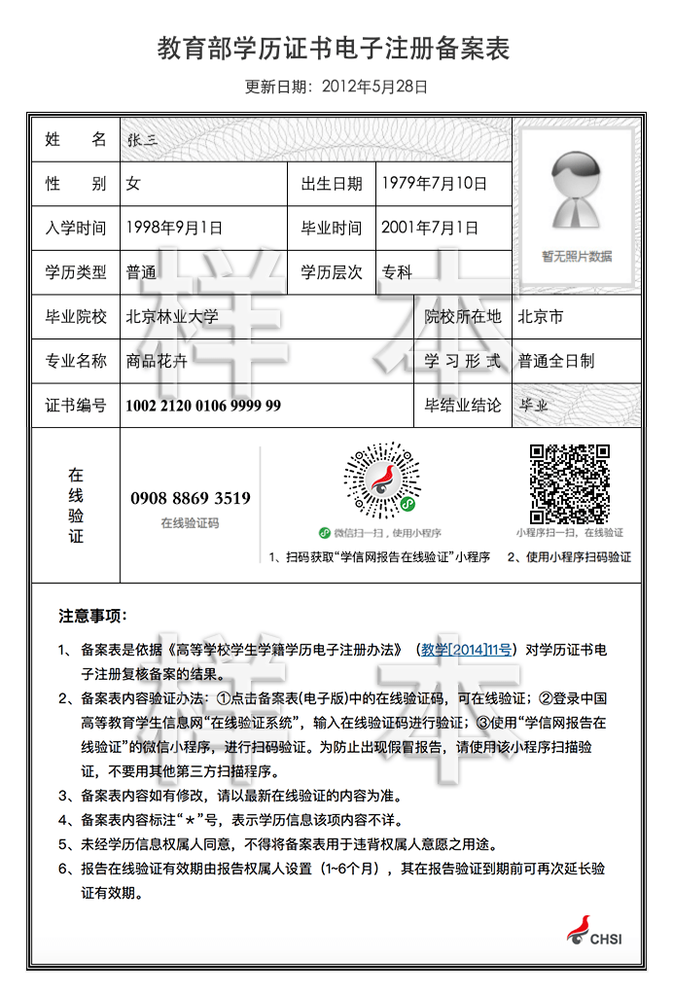
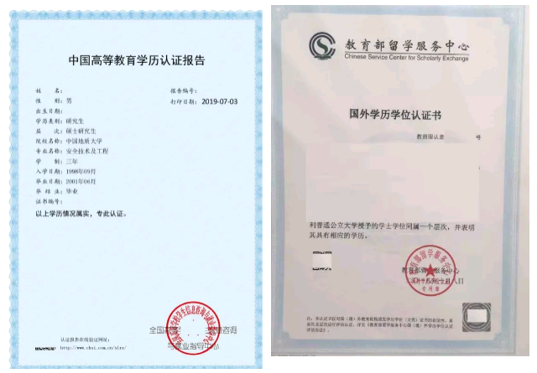

（三）其他材料
1、往届毕业生在户口所在地报名的须上传户口本上的户主页及个人页（集体户口仅提供个人单页）；户口所在地不在报考点所在地的往届毕业生须上传近3个月社保缴费凭证或报考点所在地的居住证。
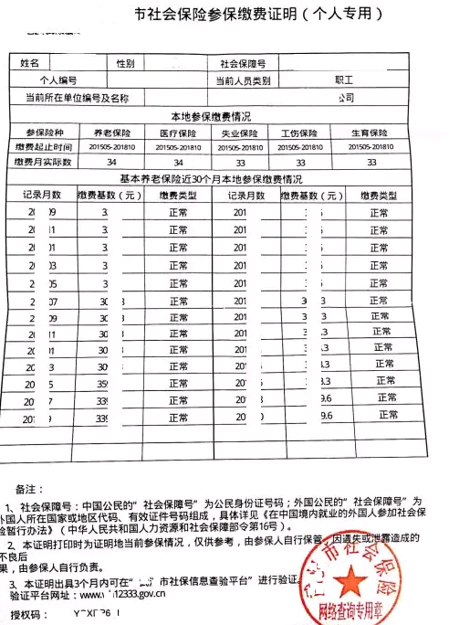

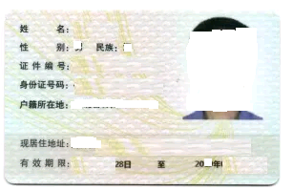

2、报考“退役大学生士兵专项硕士研究生招生计划”的考生须上传本人《入伍批准书》和《退出现役证》内页。
